基本的平面图形典型例题与强化训练
典型例题：例1、已知线段AB，延长线段AB到C，使BC=AB，反向延长线段AB至D，使AD=AB，P为线段CD的中点，已知BP=15cm，求线段AB、CD的长。

例2、如图，C，D，E将线段AB分成2:3:4:5四部分，M，P，Q，N分别是AC，CD，DE，EB的中点，且MN=21，求线段PQ的长度．

例3、已知线段AB=14cm，在直线AB上有一点C，且BC=4cm，M是线段AC的中点，求线段AM的长．

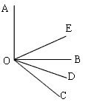
例4、如图所示，∠AOB=90°, ∠BOC=30°,OE平分∠AOC，OD平分∠BOC,求∠DOE的度数。(1)若∠AOB=α，其他条件不变，∠DOE等于多少？
(2)若∠BOC=β，其他条件不变，∠DOE等于多少？
(3)若∠AOB=α，∠BOC=β，其他条件不变，∠DOE等于多少？

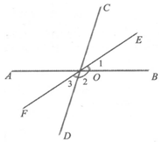
例5、如图，直线AB、CD相交于点O，且∠BOC=80°，OE平分∠BOC．OF为OE的反向延长线．求∠2和∠3的度数，并说明OF是否为∠AOD的平分线．

例6、如图，由点O引出六条射线OA、OB、OC、OD、OE、OF，且∠AOB=90°，OF平分
A
D
E
B
F
C
∠BOC，OE平分∠AOD。若∠EOF=170°，求∠COD的度数。

练习：1．下列说法中，错误的是（ ）
A．经过一点可以作无数条直线 B．经过两点只能作一条直线
C．一条直线只能用一个字母表示 D．线段CD和线段DC是同一条线段
2．下列说法中，正确的是（ ）
A．射线AB和射线BA是同一条射线 B．延长射线MN到C
C．延长线段MN到P使NP＝2MN D．连结两点的线段叫做两点间的距离
3.平面上的三条直线最多可将平面分成（ ）部分。 A．3 B．6 C．7 D．9
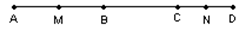
4．如图所示，B、C是线段AD上任意两点，M是AB的中点，N是CD中点，若MN=a，BC=b，则线段AD的长是（ ）
A. 2(a-b) B. 2a-b C. a+b D. a-b
5.如果点P在AB上，下列表达式中不能表示P是AB中点的是（ ）
A．AP=AB B．AB=2BP C．AP=BP D．AP+BP＝AB
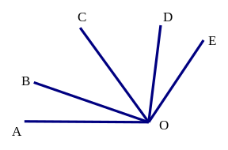
6.下列四个图中的线段(或直线、射线)能相交的是( )
第8题图
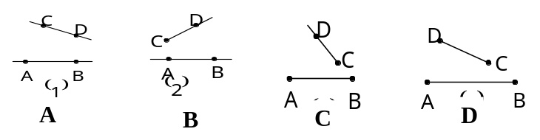
7.点P在线段EF上，现有四个等式：⑴PE=PF；⑵PE=EF；⑶EF=2PE；⑷2PE=EF；其中能表示点P是EF中点的有（ ）A．4个 B．3个 C．2个 D．1个
8.如上图所示，从O点出发的五条射线，可以组成小于平角的角的个数是（ ）
A．10个 B．9个 C．8个 D．4个
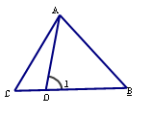
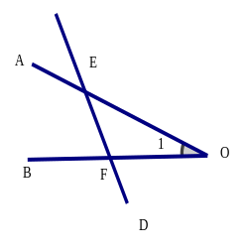
9.下图中，能用∠AOB，∠O，∠1三种方法表示同一个角的图形是（ ）。
A
D
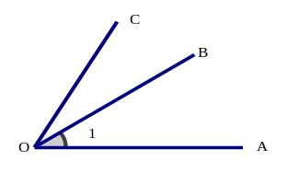
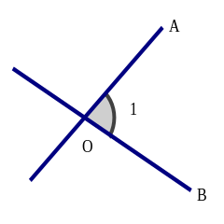
C
B
10.已知∠1=17°18′，∠2=17.18°，∠3=17.3°，下列说法正确的是（ ）。
A．∠1=∠2 B．∠1=∠3 C．∠2=∠3 D．没有相等的角
11．如右图，从A地到C地，可供选择的方案是走水路、走陆路、走空中．从A地到B地有2条水路、2条陆路，从B地达到C地有3条陆路可供选择，走空中从A地不经B地直接到C地．则从A地到C地可供选择的方案有（ ）
A
B
C
A．20种 B． 8种 C． 5种 D．13种
12. 一个人从A点出发向北偏东60°的方向走到B点，
再从B点出发向南偏西15°方向走到C点，那么∠ABC的度数是( )
A、75° B、105° C、45° D、135°
13.往返于A、B两地的客车，中途停靠五个站，则共有 种票价，要准备 种车票。
14.（1）如图（1）的射线上，O为端点，A、B、C为任意三点，则图中有____条射线．
（2）如图（2）直线m上有4个点A、B、C、D，则图中共有____条射线．
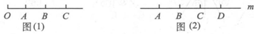
15.已知平面内三个点A、B、C，过其中每两个点画直线，可以画 几条。
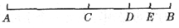
16.如图，AB＝40，点C为AB的中点，点D为CB上的一点，点E是BD的中点，且EB＝5，则CD的长为 ．
17.已知点B在直线AC上，线段AB=8cm，AC=18cm，p、Q分别是线段AB、AC的中点，则线段PQ= ．
18.一跳蚤在一直线上从O点开始，第1次向右跳1个单位，紧接着第2次向左跳2个单位，第3次向右跳3个单位，第4次向左跳4个单位，……，依此规律跳下去，当它跳第100次落下时，落点处离O点的距离是____个单位．
19．已知∠AOB=3∠BOC,若∠BOC=30°,则∠AOC等于 ；已知∠AOB＝60°，∠AOC＝50°，∠BOC＝________．
20.已知过m边形的一个顶点有7条对角线，q边形没有对角线，p边形有p条对角线，则（m-p）^{q}的值为
21、如图，OC平分∠AOD，OE平分∠BOC，如果∠AOB=135°，∠DOE=12°，求∠COE度数。
O
A
B
C
D
E

22、如图，已知∠COD=∠AOB=90°。
（1）∠AOC与∠BOD是什么关系？ (2)若∠BOC=152°,求∠AOD的度数。
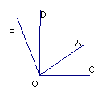

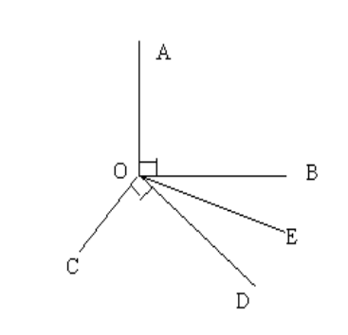23、如图，已知∠COD=∠AOB=90°，OE为∠BOD的平分线，∠BOE=17°18′，
求∠AOC的度数

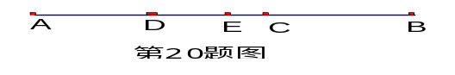
24、如图已知点C为AB上一点，AC＝12cm, CB＝AC，D、E分别为AC、AB的中点.求DE的长。

附加题：1、如图，已知数轴上点A表示的数为8,B是数轴上一点，且AB=14.动点P从点A发，以每秒5个单位长度的速度沿数轴向左匀速运动，设时间为t（t>0）秒.
O
●
●
●
A
8
B
0

(1)写出数轴上点B表示的数_________，点P表示的数_____________(用含t的代数式表示)；(2)动点Q从点B出发，以每秒3个单位的速度沿数轴向左匀速运动，若点P、Q同时出发，问点P运动多少秒时追上点Q？

(3)若M为AP的中点，N为PB的中点，点P在运动的过程中，线段MN的长度是否发生变化？若变化，请说明理由；若不变，请你画出图形，并求出线段MN的长；

(4)若点D是数轴上一点，点D表示的数是x，请你探索式子|x+6|+|x-8|是否有最小值？如果有，直接写出最小值；如果没有，请说明理由。

参考答案：
例题、例1、【 解析】题目涉及的情况有两种，如图所示：
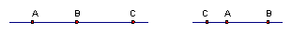
【 答案】 12厘米或2厘米 ．
例2、设AC=2x，则CD=3x，DE=4x，EB=5x，
于是有MC=x，EN=2.5x，
由题意得，MN=MC+CD+DE+EN=x+3x+4x+2.5x
即10.5x=21，
所以x=2，
线段PQ的长度=0.5CD+0.5DE=3.5x=7．
故答案为：7．
例2、【分析】（1）因为图中的射线只能向右无限延伸，且射线上有3个点（不包括射线的端点），所以一共有4条射线；（2）因为图中的直线是向两方无限延伸的，且直线m上有4个点，所以可把各点分别看成向右边无限延伸的射线的端点时数出4条射线；再把各点看成是向左边无限延伸的射线的端时也可数出4条射线，即直线m上共有8条射线．
【答案】（1）4（2）8．
【点评】当一条射线上有n个点（包括射线本身的端点）时，共有n条射线，当一条直线上有n个点时，共有2n条射线．
例3、【分析】题目中只说明了A、B、C三点在同一直线上，无法判定点C在线段AB上，还是在线段AB外（也就是在线段AB的延长线上）．所以要分两种情况求线段AM的长.
【解】①当点C在线段AB上时，如下图.
因为M是线段AC的中点，所以AM=AC．
又因为AC－AB－BC，AB－14cm，BC－ 4cm．
所以AM=（AB－BC）（14－4）=5（cm）．
点C在线段AB的延长线上时，如下图所示．
因为M是线段AC的中点，所以AM=AC．又因为AC=AB+BC，AB=14cm，BC－4cm，所以AM=（AB+BC）=9（cm）．
所以线段AM的长为5cm或9cm．
【点评】“在直线AB上有一点C”解题很重要．我们一定分清楚其分类．
例5、【解】因为∠BOC=80°，OE平分∠BOC，所以∠1=∠BOC=×80°=40°．
又因为CD是直线，
所以∠2+∠BOC=180°．
所以∠2=180°－80°=100°．
同理∠2+∠AOD=180°，∠1+∠2+∠3=180°．
所以∠AOD=80°，∠3=40°．
所以∠3=∠AOD．所以OF是∠AOD的平分线．
【点评】解答本题必须理解角的平分线的下列含义：角平分线满足如下两个条件：①是从角的顶点引出的射线，即角平分线与该角共顶点，且在角的内部；②把已知角分成两个角，且这两个角相等．

练习：1、【 解析】①. 应为每一段往返时票价相同，所以有多少条线段就是有多少种票价．
②车票数是以这5个点分别为一个端点的线段数．
【 答案】① 4+3+2+1=10；
②10 ．
3、【分析】显然，CD＝CB－BD．要求CD的长，应先确定CB和BD的长．
【解】∵AB＝40，点C为AB的中点，
∴CB＝AB＝×40＝20．
∵点E为BD的中点，EB＝5，
∴BD＝2EB＝10．∴CD＝CB－BD＝20－10＝10．
【点评】求线段的长度，注意围绕线段的和、差、倍、分展开．
3、【解析】本题没有给出图形，在画图时，应考虑到A、B、C三点之间的位置关系的多种可能，再根据正确画出的图形解题．
【答案】当点C在点A左侧时，AP= 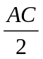=9，AQ=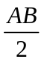=4，
∴PQ=AQ+AP=9+4=13cm．
当点C在点B右侧时，AP==4cm，BC=AC-AB=10cm，AQ=，AC=9，
∴PQ=AQ-AP=9-4=5cm．故答案为13cm或5cm．
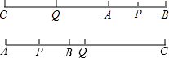
【小结】在未画图类问题中，正确画图很重要，本题渗透了分类讨论的思想，体现了思维的严密性．在今后解决类似的问题时，要防止漏解．

附加题：解：（1）点B表示的数是-6，点P表示的数是8-5t
（2）设点P运动x秒时，在C处追上点Q（如图）
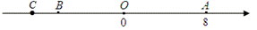
则AC=5x，BC=3x,
∵AC-BC=AB
∴5x-3x=14，解得x=7
（3）没有变化，分两种情况：
①当P在点A、B之间运动时：
MN=MP+NP=AP+BP=(AP+BP)= AB=7
②当P点运动到点B的左侧时：
MN=MP-NP=AP-BP=(AP-BP)= AB=7
综上所述，线段AB的长度不发生变化，其值为7.
（4）式子|x+6|+|x-8|=|x-（-6）|+|x-8|有最小值，最小值为14.
